Российская Федерация
Новгородская область
Администрация СОЛЕЦКОГО муниципального округа
ПОСТАНОВЛЕНИЕ

от 31.01.2022 № 182
(в редакции постановления Администрации муниципального округа от 28.03.2022 № 564, 11.07.2022 № 1212, 12.09.2022 № 1568)
г. Сольцы

Об утверждении схемы размещения нестационарных торговых
объектов, расположенных на земельных участках, в зданиях, строениях, сооружениях, находящихся в государственной собственности или муниципальной собственности, на территории Солецкого муниципального округа

В соответствии с Федеральным законом от 28 декабря 2009 года № 381-ФЗ «Об основах государственного регулирования торговой деятельности в Российской Федерации», постановлением министерства промышленности и торговли Новгородской области от 29.11.2019 № 5 «Об установления порядка разработки и утверждения схемы размещения нестационарных торговых объектов на земельных участках, в зданиях, строениях, сооружениях, находящихся в государственной собственности или муниципальной собственности» (в редакции постановления министерства промышленности и торговли Новгородской области от 26.03.2021 № 1), решением Думы Солецкого муниципального округа от 21.09.2020 № 7 «О правопреемстве органов местного самоуправления Солецкого муниципального округа Новгородской области» в целях упорядочения размещения и функционирования нестационарных торговых объектов на территории Солецкого муниципального округа, создания условий для улучшения организации и качества торгового обслуживания населения, повышения доступности товаров для населения Администрация Солецкого муниципального округа ПОСТАНОВЛЯЕТ:
1. Утвердить прилагаемые:
1.1. Схему размещения нестационарных торговых объектов, расположенных на земельных участках, в зданиях, строениях, сооружениях, находящихся в государственной собственности или муниципальной собственности, на территории Солецкого муниципального округа.
1.2. Результаты инвентаризации нестационарных торговых объектов на территории Солецкого муниципального округа.
2. Признать утратившими силу постановление Администрации муниципального района от 17.08.2020 № 938 «Об утверждении схемы размещения нестационарных торговых объектов, расположенных на земельных участках, в зданиях, строениях, сооружениях, находящихся в государственной собственности или муниципальной собственности, на территории Солецкого муниципального района и Солецкого городского поселения»;
3. Опубликовать постановление в периодическом печатном издании «Бюллетень Солецкого муниципального округа»» и разместить на официальном сайте Администрации Солецкого муниципального округа в информационно-телекоммуникационной сети «Интернет».

И.о. Главы муниципального округа М.В. Тимофеев

Утверждена
постановлением Администрации
муниципального округа
от 31.01.2022 № 182

Схема размещения нестационарных торговых объектов, расположенных на земельных участках, в зданиях, строениях, сооружениях, находящихся в государственной или муниципальной собственности, на территории
Солецкого муниципального округа

N п/п | Наименование нестационарного торгового объекта | Адрес нахождения нестационарного торгового объекта | Специализация нестационарного торгового объекта | Площадь нестационарного торгового объекта, кв. м | Владелец НТО | Принадлежность к субъектам малого или среднего предпринимательства | Название и реквизиты договора о предоставлении права на размещение нестационарного торгового объекта | Срок эксплуатации нестационарного торгового объекта (в соответствии с договором о предоставлении права на размещение нестационарного торгового объекта) | Статус места размещения нестационарного торгового объекта (действующее, перспективное, компенсационное место)
1 | 2 | 3 | 4 | 5 | 6 | 7 | 8 | 9 | 10
1 | киоск | г. Сольцы.ул. Луначарского, у д. 14 ( 55/13-144545 53:16:00:10312) | коммерческая деятельность в торговом киоске | 4,0 | Смородина Зоя Ивановна | Субъект малого предпринимательства | Договор о предоставлении права на размещение нестационарного торгового объекта №222 от 11.12.2020 | С 11.12.2020 по 10.12.2027 года | действующее
2 | павильон | г. Сольцы, ул. Железнодорожная около д. № 8 (53:16:0010501:22) | коммерческая деятельность в торговом павильоне | 30,0 | Дмитриева Вера Ивановна | Субъект малого предпринимательства | Договор о предоставлении права на размещение нестационарного торгового объекта №223 от 11.12.2020 | С 11.12.2020 по 10.12.2027 года | действующие
3 | павильон | г. Сольцы,  Советский пр., около д.19(53:16:0010308:113) | коммерческая деятельность в торговом павильоне | 54,0 | Щаников Сергей Вячеславович | Субъект малого предпринимательства | Договор о предоставлении права на размещение нестационарного торгового объекта №224 от 11.12.2020 | С 11.12.2020 по 10.12.2027 года | действующее
4 | киоск | г. Сольцы, ул. Луначарского, у дома № 13  (53:16:0010308:129) | газетно-журнальный киоск | 6,0 | ОАО «Р.О.С.печать» | - | Договор аренды №2 земельного участка от 12.10.2018 | - | действующее
5 | павильон | г. Сольцы пр-т Советский между домами №35 и №37 (53:16:0010703:72) | Общественное питание | 18,0 | Земельный участок из земель населенных пунктов | - | - | - | перспективное
6 | павильон | г. Сольцы, ул. Матросова  (53:16:0010505:68) | коммерческая деятельность в торговом павильоне | 36,0 | Земельный участок, государственная собственность на который не разграничена | - |  |  | перспективное
7 | павильон | г. Сольцы, ул. Псковская, у д.3б | коммерческая деятельность в торговом киоске | 34,0 | Земельный участок, государственная собственность на который не разграничена | - |  |  | компенсационное
8 | павильон | г. Сольцы ул. Гагарина д. 7а | коммерческая деятельность в торговом киоске | 50,0 | Земельный участок, государственная собственность на которой не разграничена | - |  |  | перспективное
9 | киоск | г. Сольцы 2 ул. Авиаторов д. 25 | коммерческая деятельность в торговом киоске | 10,0 | Земельный участок, государственная собственность на которой не разграничена | - | - | - | перспективное
10 | торговая тележка | г. Сольцы 2 парк Авиатора (справа от фонтана) | коммерческая деятельность в торговой тележке | 6,0 | земельный участок из земель населенных пунктов | - | - | - | перспективное
11 | киоск | г. Сольцы 2 парк Авиатора (у трансформаторной будки) | коммерческая деятельность в торговом киоске | 10,0 | земельный участок из земель населенных пунктов | - | - | - | компенсационное
12 | павильон | г. Сольцы ул. Набережная 7 ноября напротив д. 19 | прокат самокатов и велосипедов | 50,0 | земельный участок из земель населенных пунктов | - | - | - | перспективное
13 | киоск | г. Сольцы ул. Набережная 7 ноября (около арт-объекта) | продажа сувенирной продукции | 10,0 | земельный участок из земель населенных пунктов | - | - | - | перспективное
14 | торговая тележка | г. Сольцы ул. Набережная 7 ноября (напротив арт-объекта) | коммерческая деятельность в торговой тележке | 6,0 | земельный участок из земель населенных пунктов | - | - | - | перспективное
15 | торговая тележка | г. Сольцы ул. Набережная7 ноября напротив д. 7 | коммерческая деятельность в торговой тележке | 6,0 | земельный участок из земель населенных пунктов | - | - | - | перспективное
16 | торговая тележка | г. Сольцы ул. Набережная 7 ноября напротив д. 4 (здания МУП ЖКХ) | коммерческая деятельность в торговой тележке | 6,0 | земельный участок из земель населенных пунктов | - | - | - | перспективное
17 | киоск | г. Сольцы пляж около городского рынка (место А) | коммерческая деятельность в торговом киоске | 10,0 | земельный участок из земель населенных пунктов | - | - | - | перспективное
18 | киоск | г. Сольцы пляж около городского рынка (место В) | коммерческая деятельность в торговом киоске | 10,0 | земельный участок из земель населенных пунктов | - | - | - | перспективное
19 | киоск | г. Сольцы ул. Луначарского д. 5 | коммерческая деятельность в торговом киоске | 10,0 | земельный участок из земель населенных пунктов | - | - | - | перспективное

Приложение
к схеме размещения нестационарных
торговых объектов, расположенных
на земельных участках, в зданиях, строениях,
сооружениях, находящихся в государственной или
муниципальной собственности,
на территории Солецкого муниципального округа

Графическое изображение размещения нестационарных торговых объектов
г. Сольцы 2 парк Авиатора (справа от фонтана)

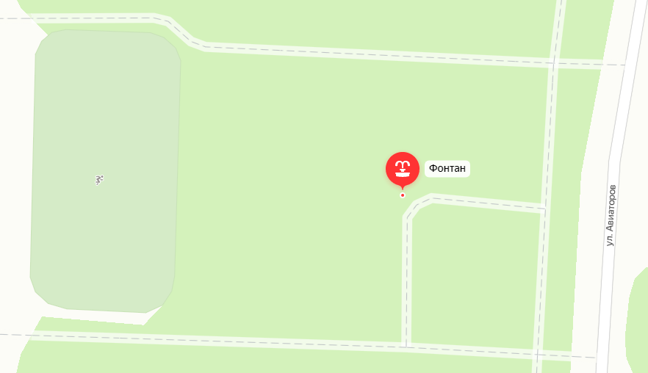

Условные обозначения:
Место размещения нестационарного торгового объекта

Графическое изображение размещения нестационарных торговых объектов
г. Сольцы 2 парк Авиатора (у трансформаторной будки)

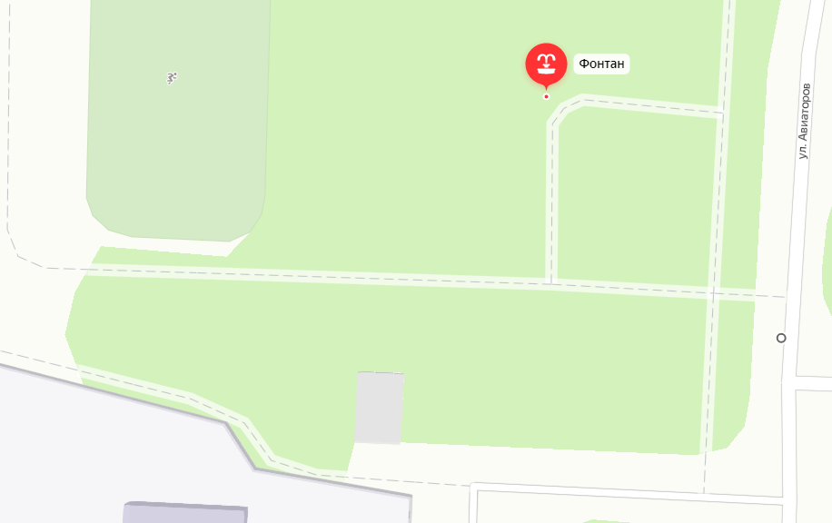

Условные обозначения

Место размещения нестационарного торгового объекта

Графическое изображение размещения нестационарных торговых объектов
г. Сольцы ул. Набережная 7 ноября напротив д. 18 «Кондитер»

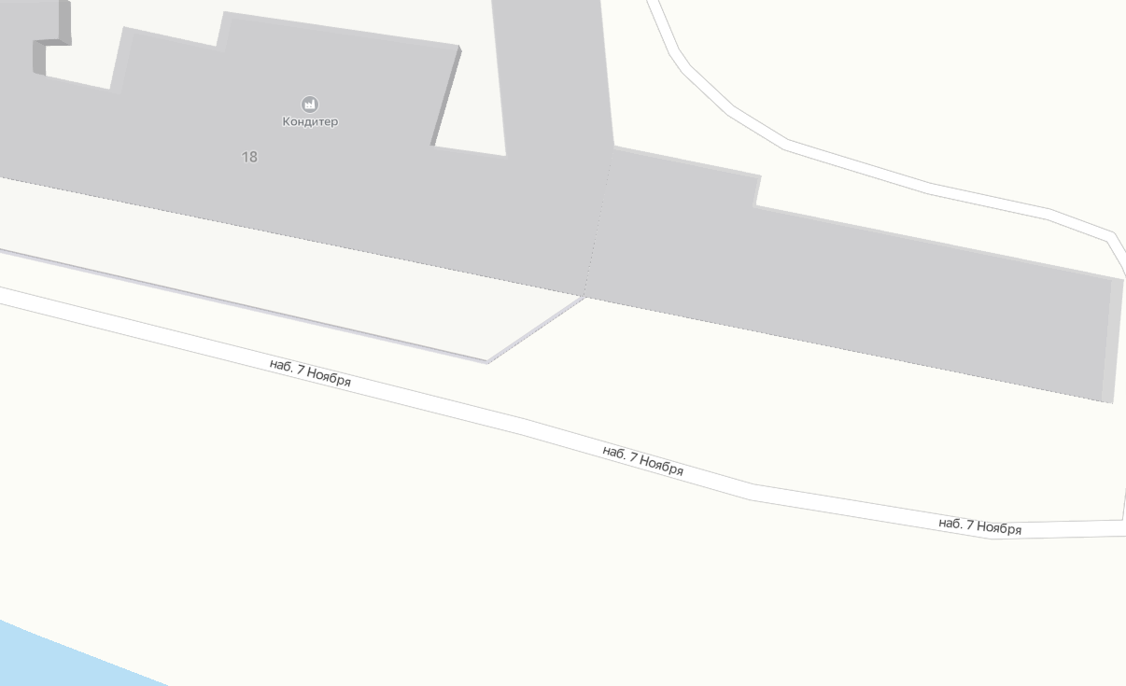

Условные обозначения

Место размещения нестационарного торгового объекта

Графическое изображение размещения нестационарных торговых объектов
г. Сольцы ул. Набережная 7 ноября (около Руин курорта и напротив руин курорта)

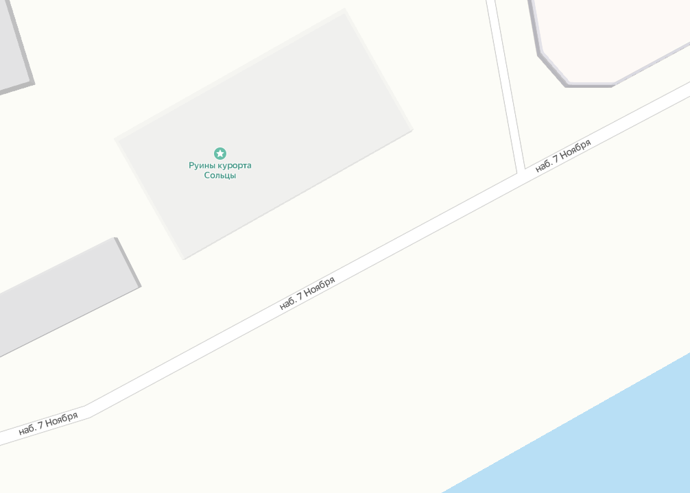

Условные обозначения

Место размещения нестационарного торгового объекта

Графическое изображение размещения нестационарных торговых объектов
г. Сольцы ул. Набережная 7 ноября напротив д. 6

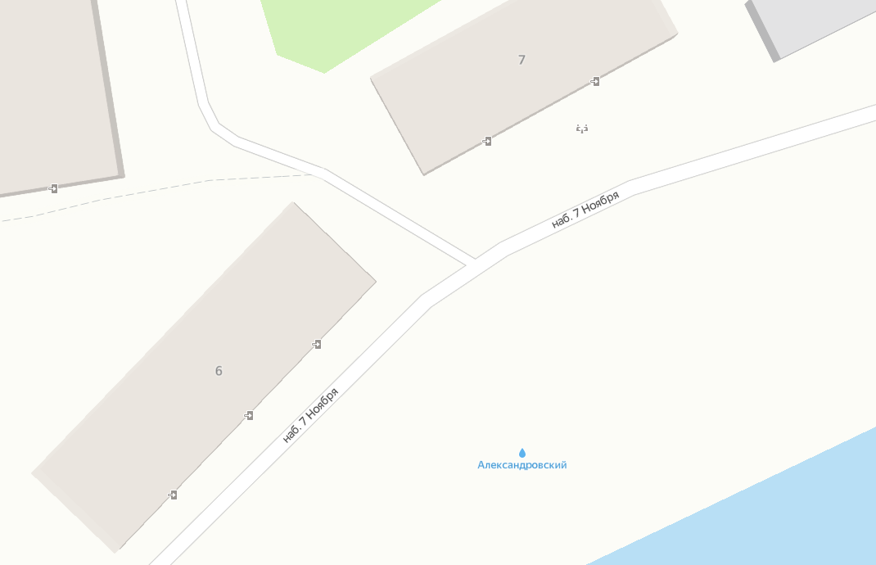

Условные обозначения

Место размещения нестационарного торгового объекта

Графическое изображение размещения нестационарных торговых объектов
г. Сольцы ул. Набережная 7 ноября напротив д. 4 (здание МУП ЖКХ)

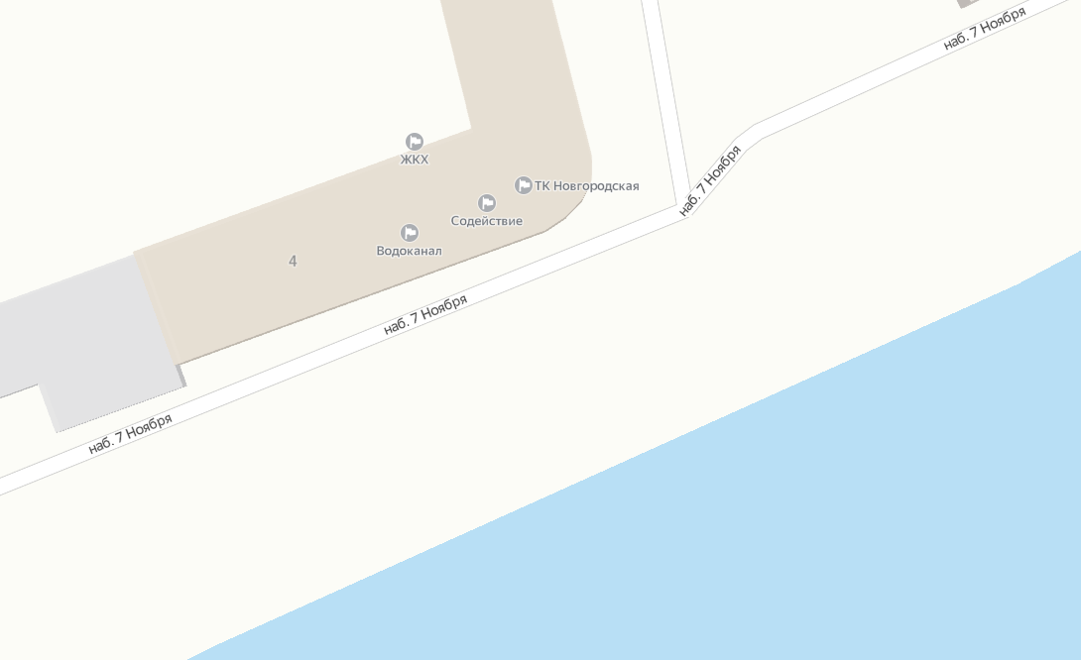
Условные обозначения

Место размещения нестационарного торгового объекта

Графическое изображение размещения нестационарных торговых объектов
г. Сольцы пляж около городского рынка (место А)

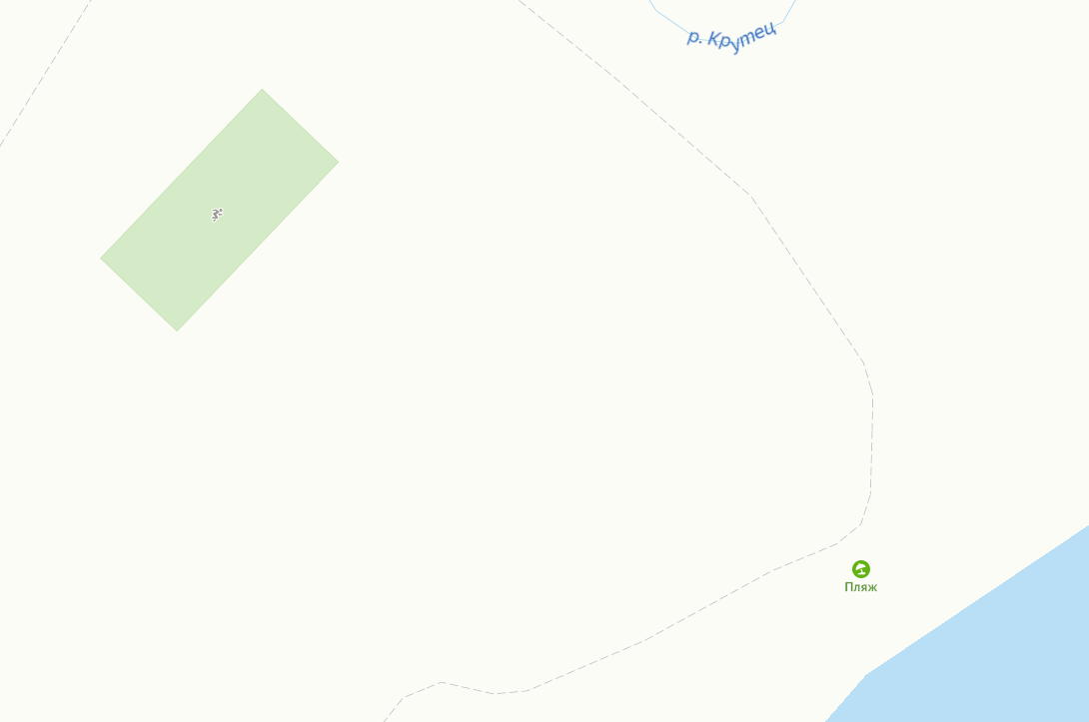

Условные обозначения

Место размещения нестационарного торгового объекта

Графическое изображение размещения нестационарных торговых объектов
г. Сольцы пляж около городского рынка (место В)

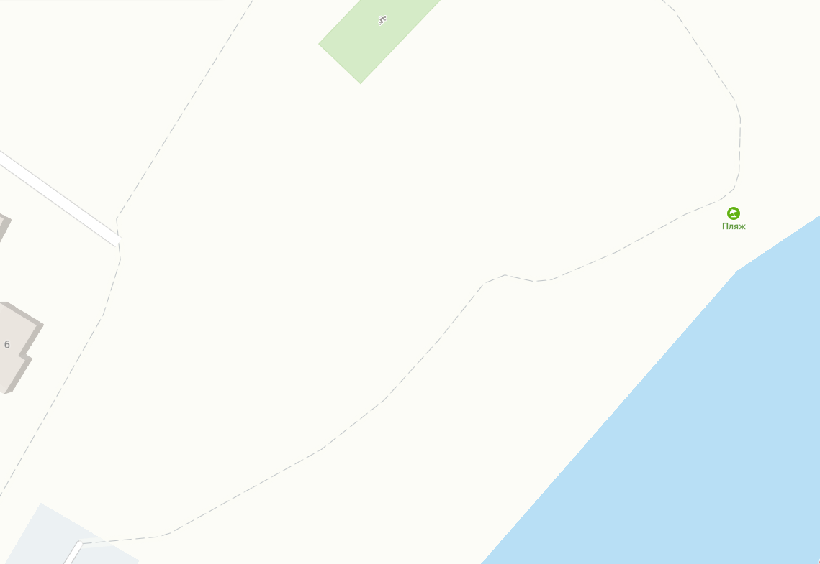

Условные обозначения

Место размещения нестационарного торгового объекта

Графическое изображение размещения нестационарных торговых объектов
г. Сольцы ул. Луначарского д. 5

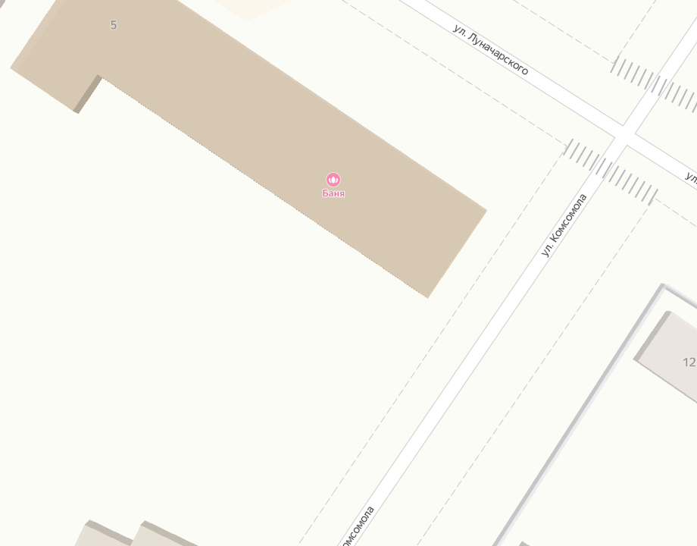

Условные обозначения

Место размещения нестационарного торгового объекта

Утверждены
постановлением Администрации
муниципального округа
от 31.01.2022 № 182

Результаты инвентаризации нестационарных торговых объектов
на территории Солецкого муниципального округа

№  п/п | Наименование  нестационарного  объекта | Адрес нахождения объекта | Специализация  объекта | Площадь  Объекта  (кв.м.) | Наименование  правообладателей  объектов (наименование  юридического лица, ФИО ИП) | Реквизиты разрешительных  документов | Срок, эксплуатации объектов, в соответствии с разреши  тельными  документами
А | Существующие нестационарные торговые объекты,
 | в том числе:
А.I | используемые субъектами малого или среднего предпринимательства:
1. | киоск | г. Сольцы.ул. Луначарского, у д. 14 ( 55/13-144545 53:16:00:10312) | для  коммерческой деятельности | 4,0 | Смородина З.И. | Договор о предоставлении права на размещение нестационарного торгового объекта №222 от 11.12.2020 | 7 лет
2. | павильон | г. Сольцы, ул. Железнодорожная  околод. № 8 (53:16:0010501:22) | коммерческая деятельность в торговом павильоне | 30,0 | Дмитриева В.И. | Договор о предоставлении права на размещение нестационарного торгового объекта №223 от 11.12.2020 | 7 лет
3. | киоск | г. Сольцы, ул. Луначарского, у дома № 13  (53:16:0010308:129) | газетно-журнальный киоск | 16,0 | открытое акционерное общество  «Р.О.С.печать»,  ИНН 5321117673  г. В. Новгород, ул. Великая, д.23 | договор аренды земельного участка | 11 месяцев
4. | павильон | г. Сольцы,  Советский пр., около д.19(53:16:0010308:113) | коммерческая деятельность в торговом павильоне | 54,0 | Щаников С.В. | Договор о предоставлении права на размещение нестационарного торгового объекта №224 от 11.12.2020 | 7 лет
 | Всего: 4 | х | х | х | х | х | х
A.  II. | Используемые иными хозяйствующими субъектами
 | Всего: 0 | х | х | х | х | х | х
Б. | Существующие нестационарные торговые объекты, размещение которых не закончено,
 | в том числе:
Б.  I. | используемые субъектами малого или среднего предпринимательства | - | - | - | - | - | -
Б.  II. | Используемые иными хозяйствующими субъектами | - | - | - | - | - | -
 | Всего:0 | х | х | х | х | x | х
 | ИТОГО:4 | х | х | х | х | х | х

